|  |  |  |
| --- | --- | --- |
|  | **Carátula para entrega de prácticas** | |
| Facultad de Ingeniería | | Laboratorio de docencia |

Laboratorios de computación

salas A y B

|  |  |
| --- | --- |
| *Profesor:* | Julio Cesar Roldan Elorza |
| *Asignatura:* | Fundamentos de Programación |
| *Grupo:* | 14 |
| *No de Práctica(s):* | 1 |
| *Integrante(s):* | Jorge Salgado Miranda |
| *No. de Equipo de cómputo empleado:* | 29 |
| *No. de Lista o Brigada:* |  |
| *Semestre:* | 2020-1 |
| *Fecha de entrega:* | 23 de Agosto de 2019 |
| *Observaciones:* |  |
|  |  |

CALIFICACIÓN: __________

Objetivo:

Descubrir y utilizar herramientas de software que se ofrecen en Internet que permitan realizar actividades y trabajos académicos de forma organizada y profesional a lo largo de la vida escolar, tales como manejo de repositorios de almacenamiento y buscadores con funciones avanzadas.

Introducción:

El uso de un equipo de cómputo se vuelve fundamental para el desarrollo de muchas de las actividades y tareas cotidianas que se realizan día con día, no importando el giro al creando nuevas y versátiles soluciones que apoyen y beneficien directamente a la sociedad al realizar dichas actividades; es por ello, que comprender cómo funciona y cómo poder mejorar dicho funcionamiento se vuelve un tema importante durante la formación del profesionista en ingeniería.

Es por lo anterior, que en el desarrollo de proyectos se realizan varias actividades donde la computación es un elemento muy útil. De las actividades que se realizan en la elaboración de proyectos o trabajos podemos mencionar:  Registro de planes, programas y cualquier documento con información del proyecto en su desarrollo y en producción.  Almacenamiento de la información en repositorios que sean accesibles, seguros y que la disponibilidad de la información sea las 24 hrs de los 360 días del año.  Búsqueda avanzada o especializada de información en Internet. En la presente práctica se presentarán las herramientas de apoyo a la realización de dichas actividades.

Desarrollo:

El buscador de Google (en inglés Google Search) es un motor de búsqueda en la web propiedad de Google Inc. Es el motor de búsqueda más utilizado en la Web. Fue desarrollado por Larry Page y Sergey Brin en 1997.

Para encontrar todas las imágenes de natación o de futbol que no contengan la palabra tenis se utiliza:

“imágenes natacion or futbol -tenis”

Lo que significa que “–“ es que lo que siga no tiene que contener esa palabra

Y “or” que la busqueda debe contener una palabra u otra.

Y no es necesario agregar acentos en la busqueda

Para encontrar todos los datos pertenecientes sólo a la jornada del futbol mexicano:

Se utiliza “jornada de futbol mexicano”

Las comillas dobles ("<oración>") al inicio y al final de la búsqueda indican que sólo se deben buscar páginas que contengan exactamente dichas palabras. En este caso se agregó el conector del a la búsqueda para encontrar exactamente la frase.

Al momento de hacer búsquedas no es necesario incluir palabras como los artículos (el, la, los, las, un, etc.), pero en caso de ser necesario se puede hacer lo siguiente:

+la jornada el simbolo “+” significa qu een la busqueda se tienen que incluir las paginas que contengan esa palabra

COMANDOS:

Si se requiere saber el significado de una palabra simplemente hay que agregar “define:computacion”

Define y seguido la letra que quieres definir

Otro comando es “site”

Se usa así: “site:cnnmexico.com”

Sirve para buscar un solo sitio determinado

“~” indica que se encuentren cosas relacionadas con una palabra por ejemplo:

“~olimpiadas”

“..” sirve para buscar un intervalo de numeros, en este caso de años

Ejemplo:

“2012..2013”

“Intitle” <palabra> se encarga de encontrar páginas que tengan la palabra como titulo

“intext” <termino> para restringuir los resultados donde se encuentra un termino especifico

“filetype” <tipo> para obtener un tipo de documento en particular, por ejemplo: PDF

Intitle:”programación en c” intext:ingenieria filetype:pdf

Tambien Google cuenta con Calculadora que permite realizar diversas operaciones dentro de la barra de búsqueda simplemente agregando la ecuación en dicho campo.

Por ejemplo:

5*9 + (sqrt(10))^3

O Por Ejemplo:

Sin(1) +cos(0)

CONVERSOR DE UNIDADES

El buscador de Google también se puede utilizar para obtener la equivalencia entre dos sistemas de unidades.

Por ejemplo:

90 grados centigrados a fahrenheit

O 100 dolares a pesos

Nota: el navegador interpreta la moneda nacional, si se requiere la conversión a otra moneda solo se especifica el tipo de peso (colombianos, argentinos, chilenos, etc.).

GRAFICAS EN 2D

Es posible graficar funciones, para ello simplemente se debe insertar ésta en la barra de búsqueda. También se puede asignar el intervalo de la función que se desea graficar.

Por Ejemplo:

Sin(x) from -pi to pi

Se define un intervalo de la función en este caso (-pi to pi)

Tambien existe algo llamado “Google Academico”

Si se realiza la siguiente búsqueda define:"google scholar", se obtiene:

"Google Académico es un buscador de Google especializado en artículos de revistas científicas, enfocado en el mundo académico, y soportado por una base de datos disponible libremente en Internet que almacena un amplio conjunto de trabajos de investigación científica de distintas disciplinas y en distintos formatos de publicación." <http://scholar.google.es/>

La siguiente búsqueda encuentra referencias del algoritmo de ordenamiento Quicksort creado por Hoare:

author:Hoare “quicksort”

el comando “author”<nombre> indica que se quiere buscar, articulos, libros y publicaciones de un autor en especifico.

GOOGLE IMÁGENES

Permite realizar una búsqueda arrastrando una imagen almacenada en la computadora hacia el buscador de imágenes. <http://www.google.com/imghp>

CREACIÓN DE CUENTA GITHUB

Para comenzar a utilizar github, se debe hacer lo siguiente: abrimos en cualquier navegador web la dirección https://github.com. Damos click en “Sign Up” para crear una cuenta.

Escribimos un usuario propio, un correo, una contraseña y damos click en “Create an account”, elegimos el plan gratuito y damos en continuar. Damos click en “skip this step”, esperamos el correo de verificación, y verificamos nuestra cuenta.

CREANDO NUESTRO PRIMER REPOSITORIO

Damos click en el botón de “Start a Project”

En este paso se crea el repositorio, le damos un nombre (practica1_fdp), una descripción e inicializamos un README, posteriormente damos click a “Create repository”

CREACIÓN DE ARCHIVOS EN NUESTRO REPOSITORIO

Damos click en el botón de “Create new file”

Crearemos un archivo llamado Datos, y en la primera línea agregaremos nuestro nombre.

En la sección de Commit new file, haremos una explicación del archivo creado, posteriormente damos click al botón de Commit new file.

Con esto habremos creado un nuevo archivo en nuestro repositorio, la acción de hacer commit es indicarle al Control de versiones que hemos terminado una nueva modificación, dando una breve explicación Al momento de hacer el commit, nuestro proyecto se encuentra en un nuevo estado. En la pantalla principal del repositorio se puede ver la lista de archivos en nuestro repositorio con la explicación del commit que agregó o modificó a ese archivo.

Subiremos dos imágenes locales (escudo de la facultad y de la universidad) a nuestro repositorio, dando click en el botón de “Upload files”

Seleccionamos los dos archivos de nuestro equipo y hacemos el commit, explicando los archivos agregados.

Como se observa, un commit puede ser de uno o más archivos.

MODIFICANDO UN ARCHIVO

Damos click en el archivo “Datos” y posteriormente hacemos click en el botón con forma de lápiz

Agregamos en la siguiente línea nuestro número de cuenta y en una línea nueva nuestro correo. Hacemos el commit explicando qué cambios hicimos.

REVISANDO LA HISTORIA DE NUESTRO REPOSITORIO

En la página principal del repositorio dar click a los commits, en este momento debe ser 4

En esta sección se pueden revisar los cambios y estados en nuestro repositorio, Analizar qué pasa al darle click al nombre de cada commit.

Se pueden observar las modificaciones o adiciones qué se hicieron en el commit. Git guarda cada estado de nuestros archivos, de esta manera siempre podemos acceder a versiones específicas.

Dar click al botón

En esta sección se puede observar el estado total del repositorio al momento de un commit específico. Es como una máquina del tiempo, ¡puedes regresar a versiones anteriores!

Resultados:

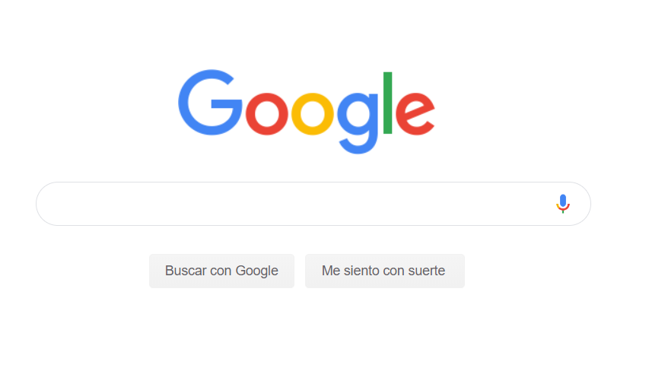

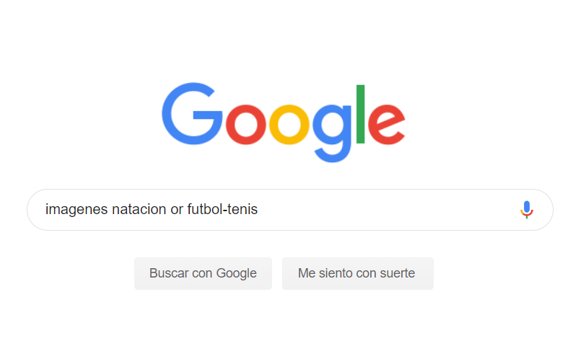

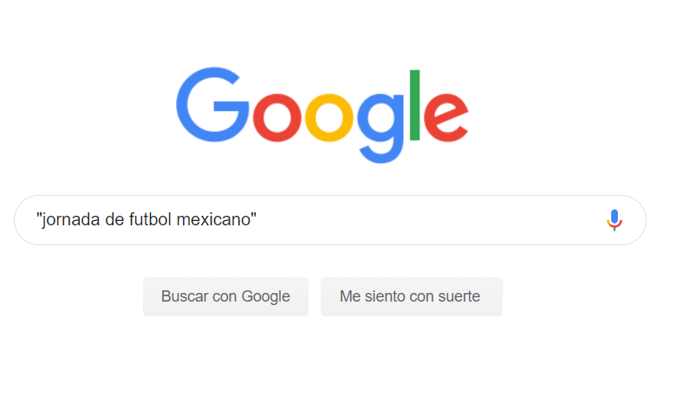

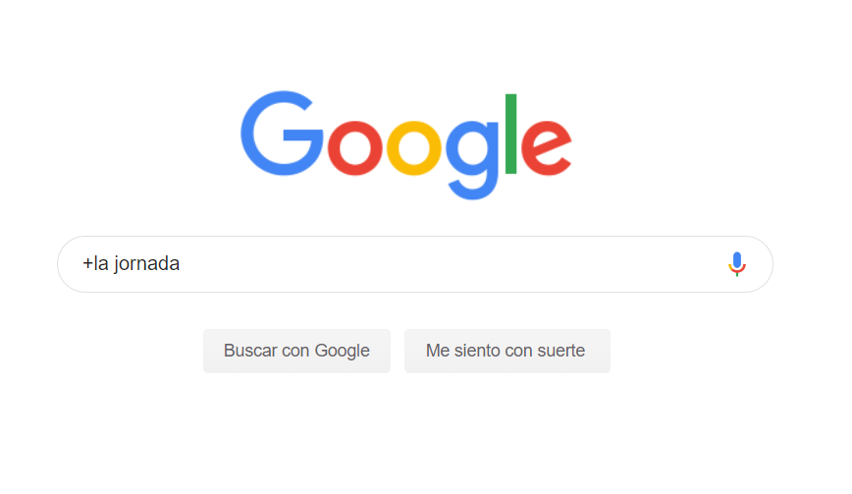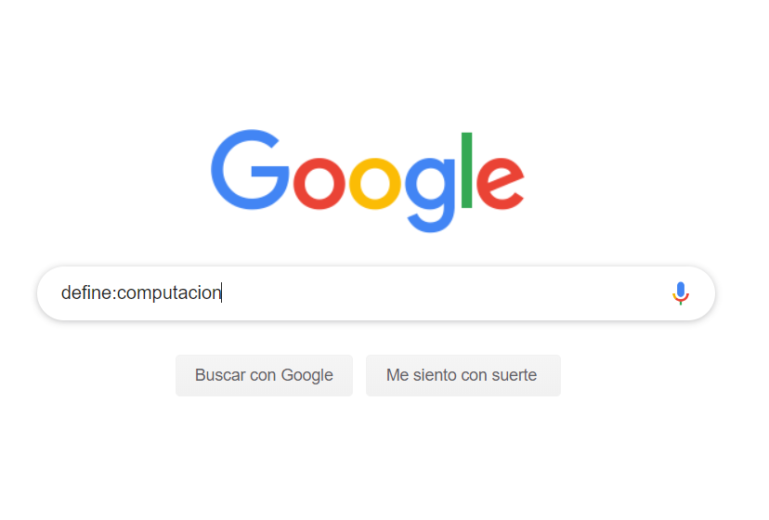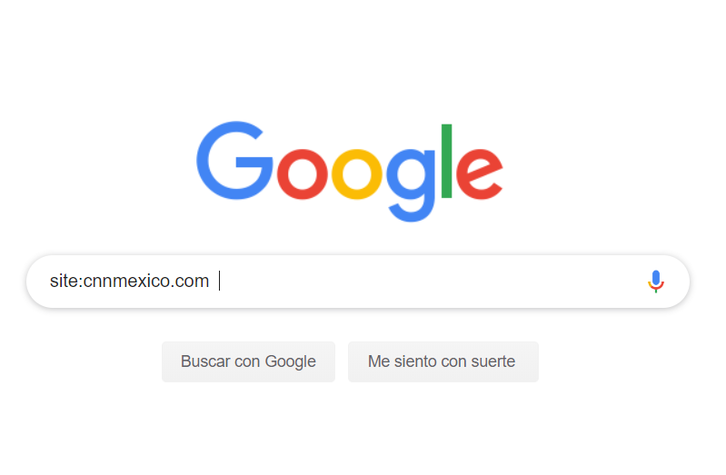

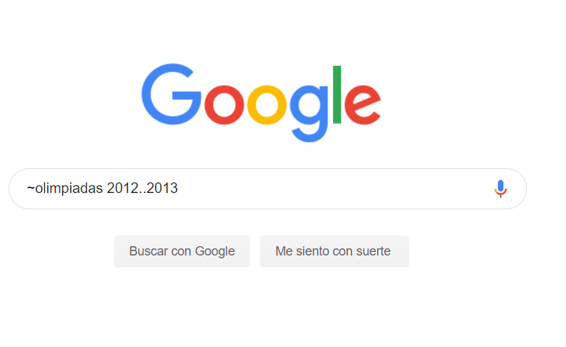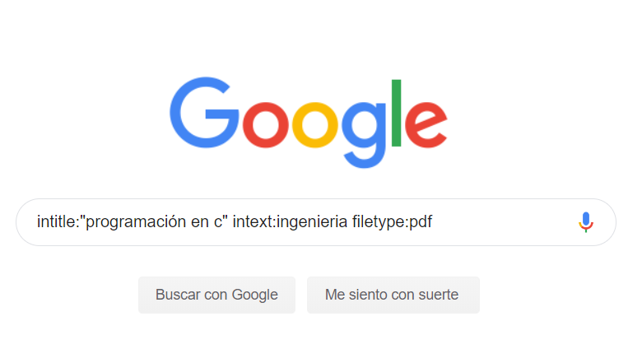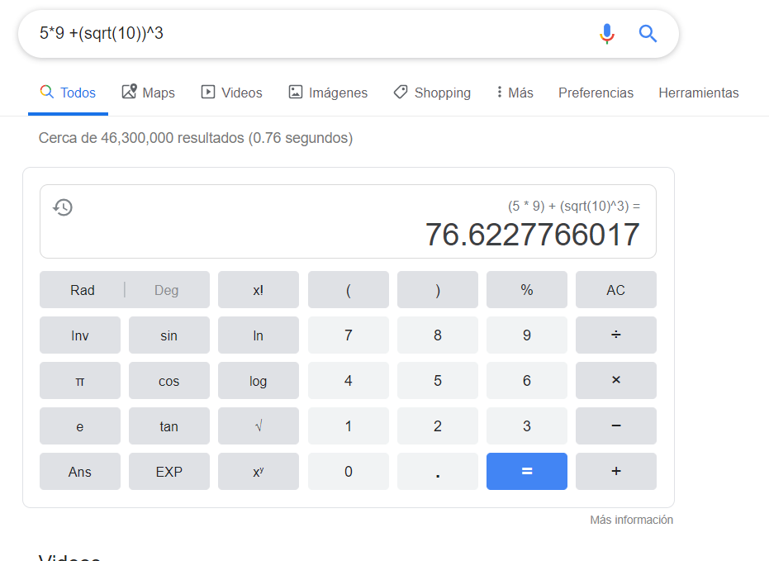

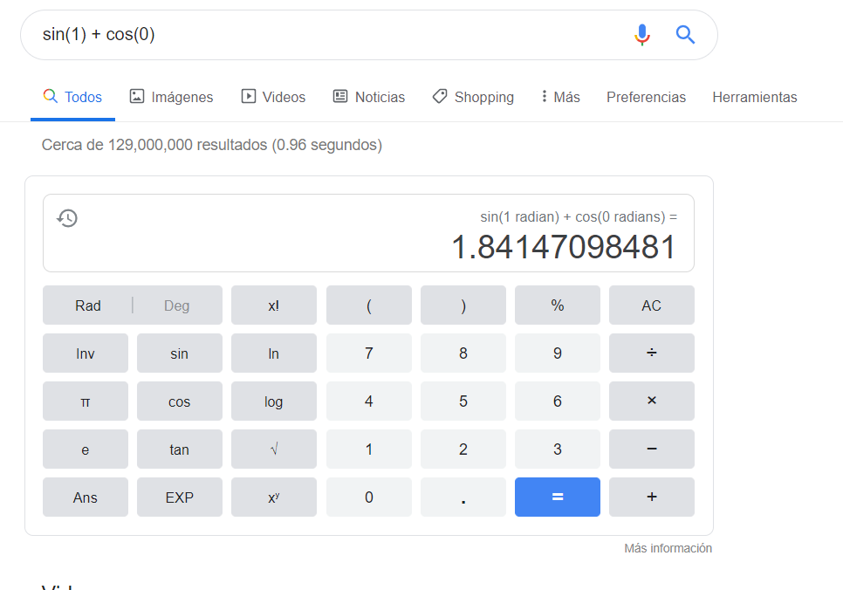

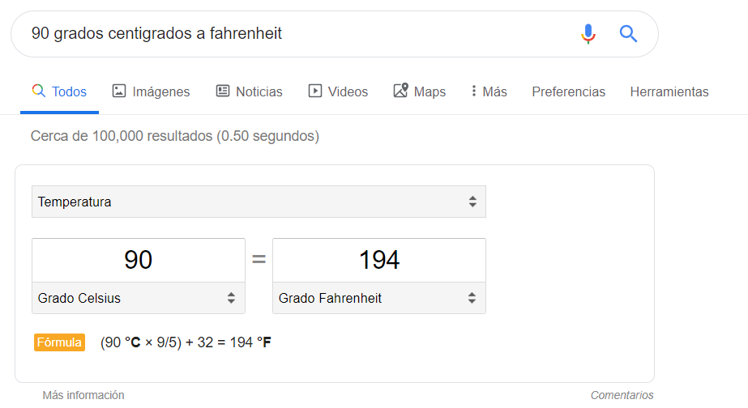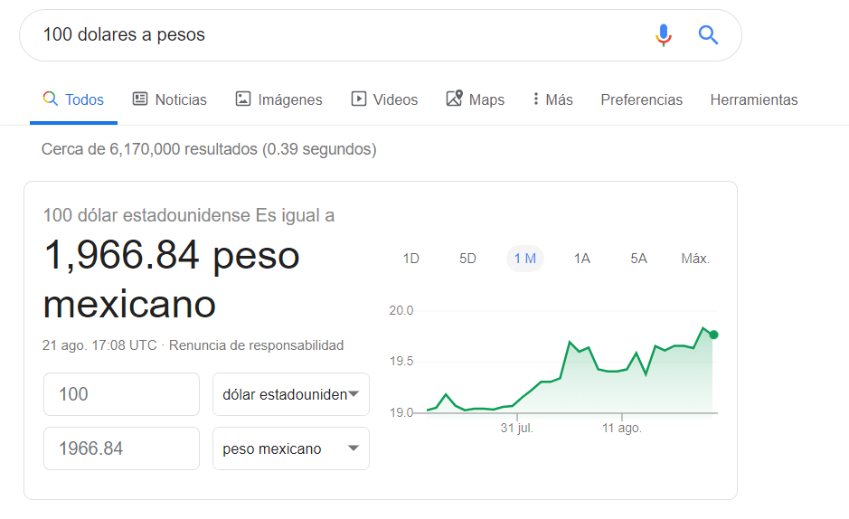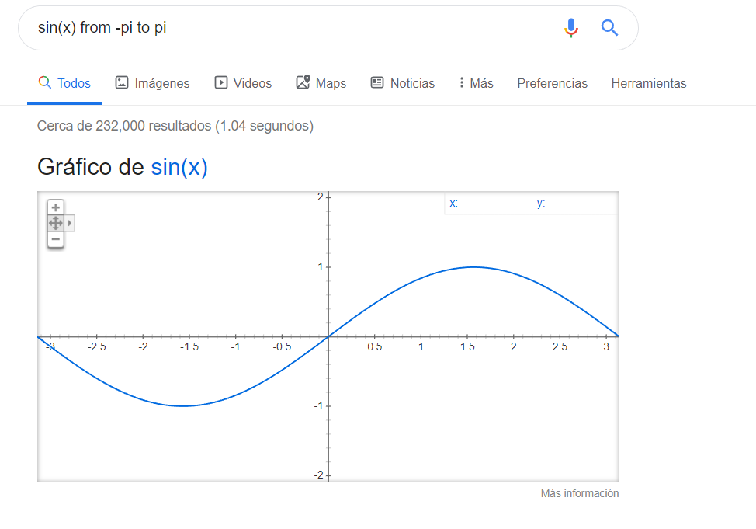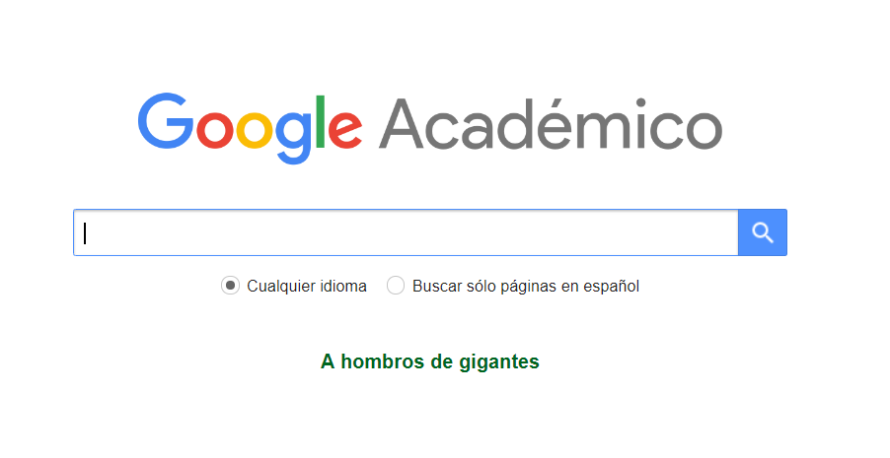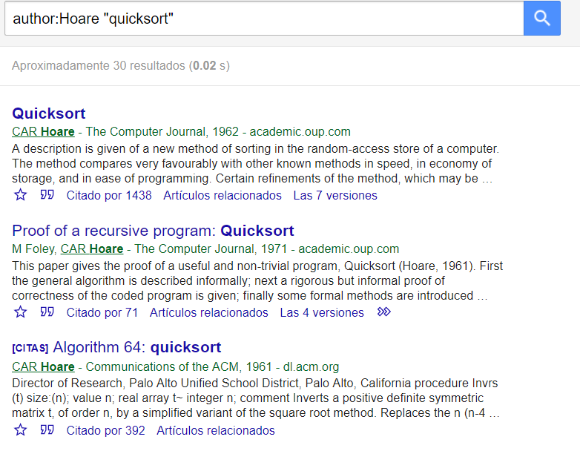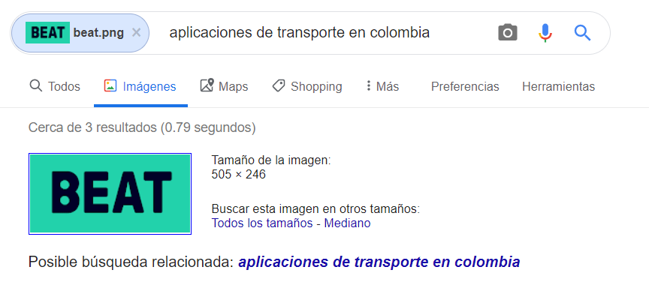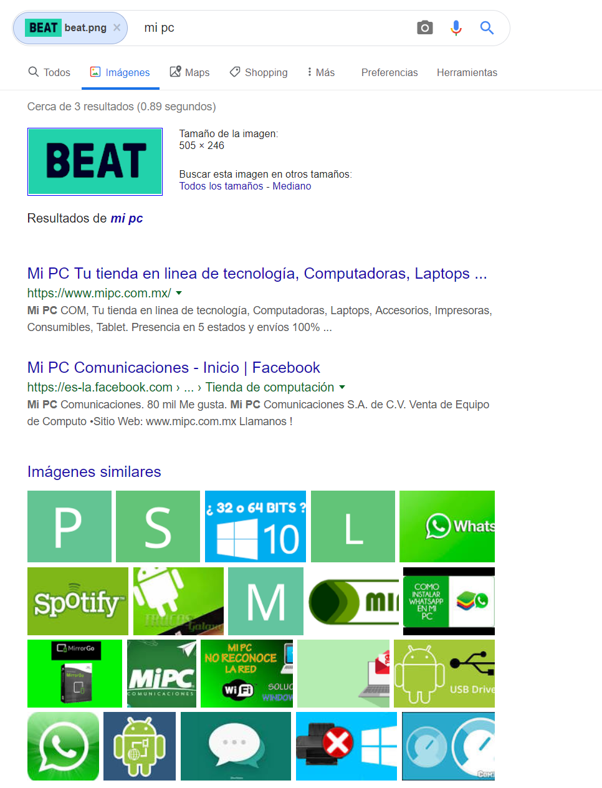

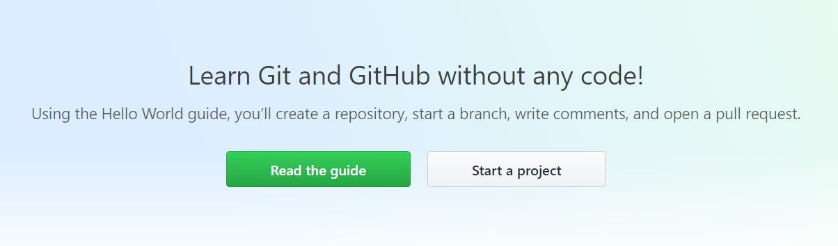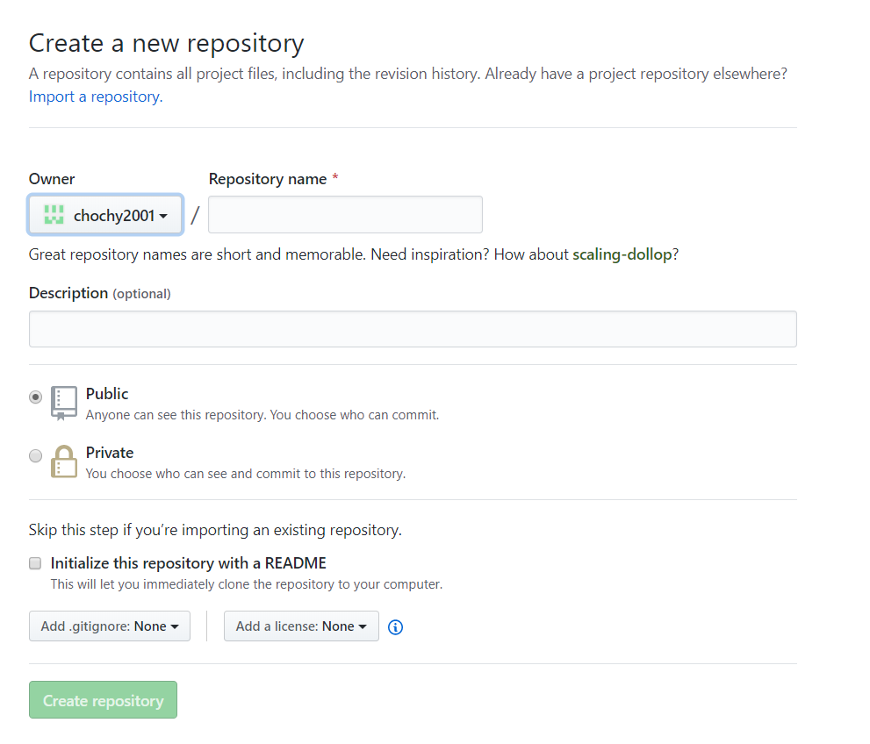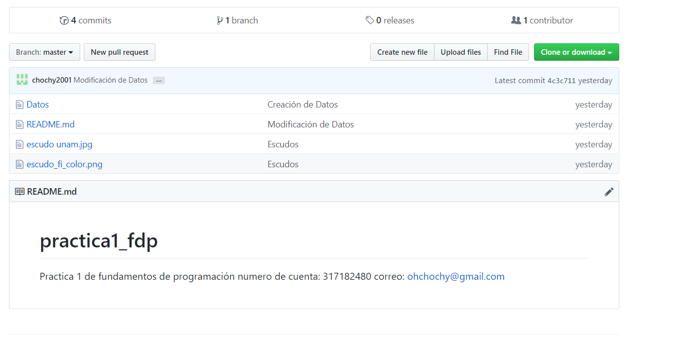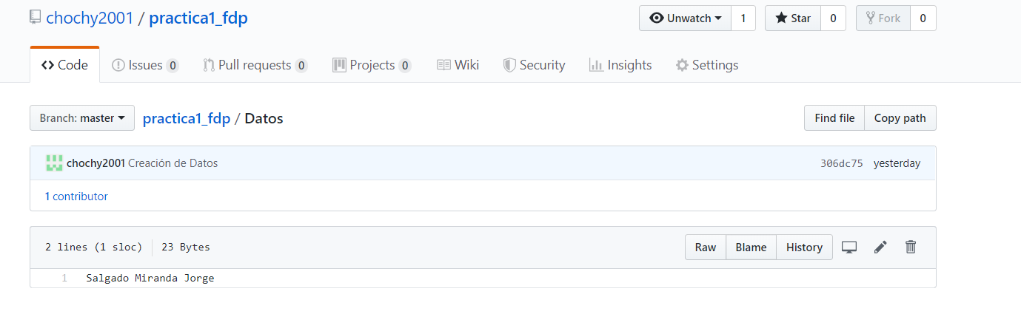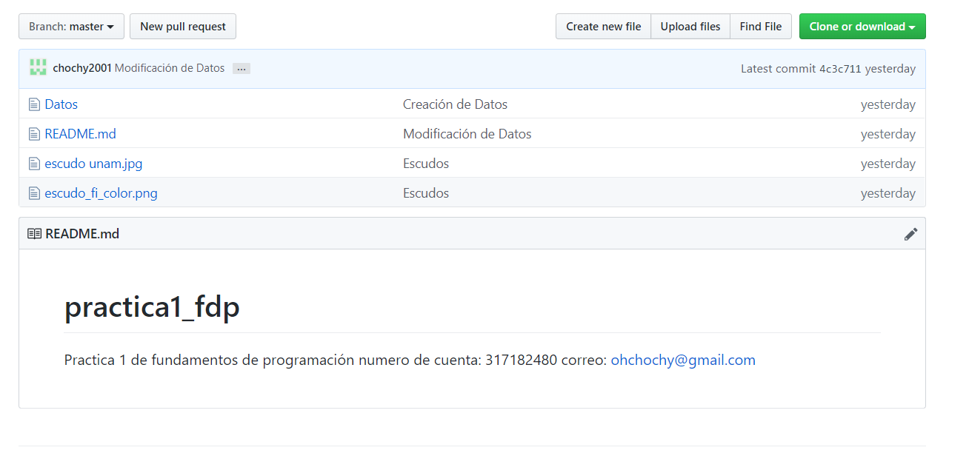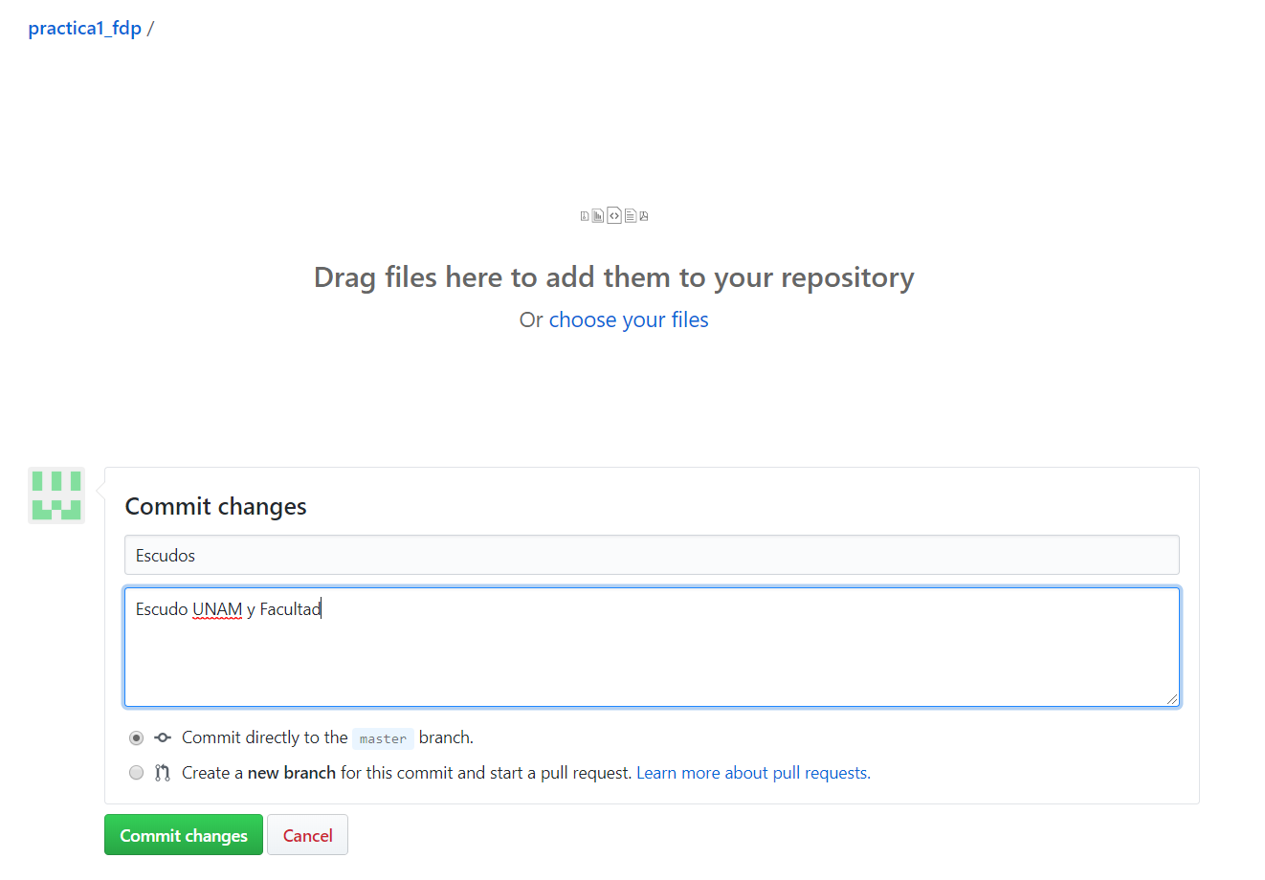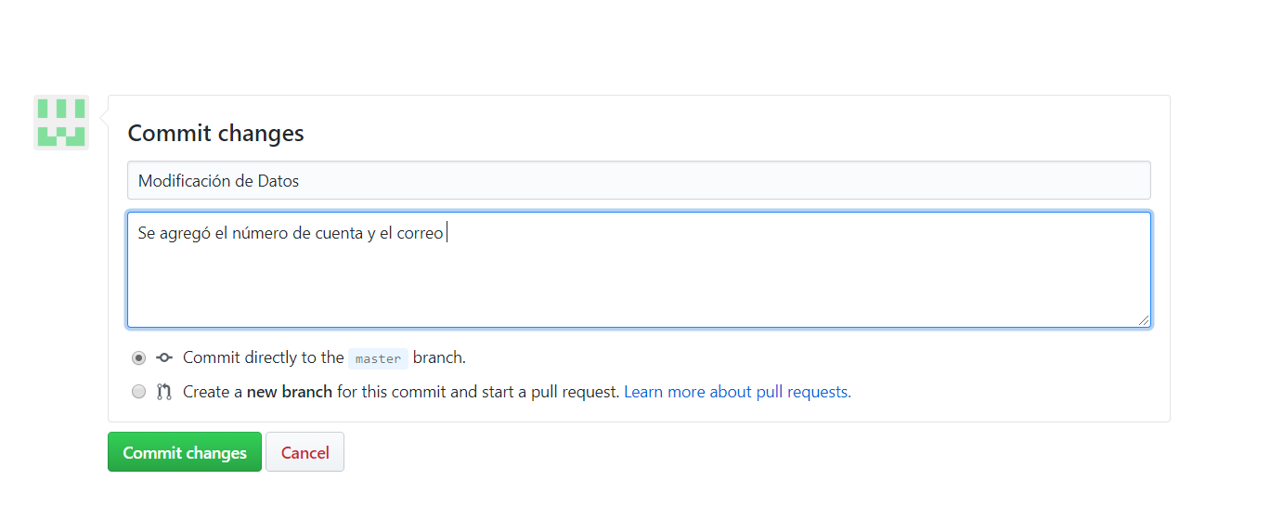

Conclusiones:

Con esta practica aprendí a hacer diversas cosas como buscar el Google de una manera más especifica las cosas que quiero, fue la primera vez que me metí con github y considero que son buenas herramientas para ser usadas y que muchas más personas deberían conocerlas.